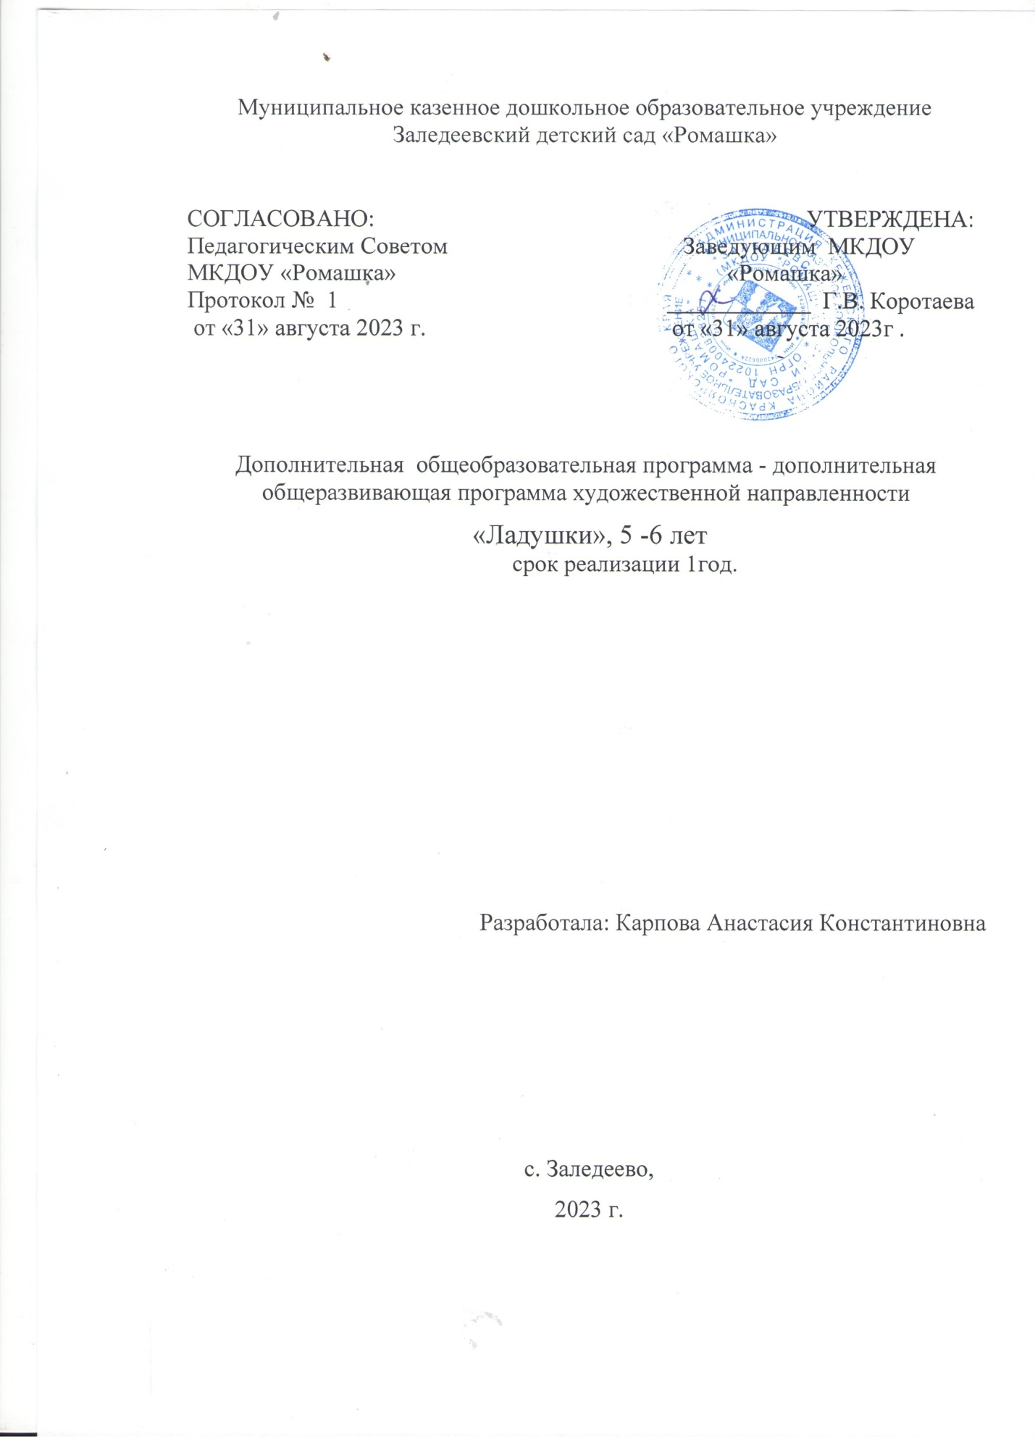

**Пояснительная записка**

Приобщение детей к народной культуре как направление отечественной педагогической мысли стало активно разрабатываться в 80-90-е годы двадцатого столетии, когда в условиях изменения концепции воспитания происходит активное обращение к народному опыту как основанию жизненного пространства, его духовно – нравственного наполнения.

Важную роль в воспитании дошкольников играет детский фольклор. Фольклор – это устное народное творчество, народная мудрость, народные знания, выражает вкусы склонности интересы народа. Народная культура обладает удивительной способностью побуждать в детях доброе начало. Использование в работе с дошкольниками фольклорных произведений позволяет не только приобщить детей к традициям и обычаям предков, но и создаёт уникальные условия для развития представлений об окружающем мире, понимания закономерностей происходящего, развития речи, способствует появлению у ребёнка уверенности в своих силах, умения сотрудничать, развивает коммуникативные навыки. Впечатления, полученные в детстве, создают фундамент для развития нравственных чувств и представлений.

Принимая во внимание большое значение фольклора в художественно – эстетическом, познавательном, социально – личностном воспитании ребёнка, мы предположили, что эффективность работы по ознакомлению с фольклором будет, если проводить её в процессе кружковой работы. Программа дополнительного образования дошкольного фольклорного кружка составлена на основе обязательного минимума содержания по музыкальному развитию детей дошкольного возраста федерального компонента государственного стандарта, на основе программы авторов О.Л.Князевой и М.Д.Маханёвой «Приобщение детей к истокам русской народной культуры», рекомендованной Министерством образования Российской Федерации.

В настоящее время в нашем дошкольном учреждении появилась возможность приобщения дошкольников к русской традиционной культуре в условиях дополнительного образования, кружковой работе. Главная задача кружка состоит в том, чтобы помочь ребёнку развиться как уникальному существу, проявляющему свой творческий потенциал, выбирающему при этом оптимальные виды деятельности.

Оригинальность программы заложена в самом цикле народного календаря, в повторности и периодичности событий. Этот принцип, лежащий в основе всей программы, даёт возможность детям в течение двух лет изучать и проживать одни и те же обряды, праздники, обычаи и соответствующий им устный материал, количество и уровень сложности которого увеличиваются с каждым годом. Особенностью программы является её интегрирование, позволяющее объединить различные элементы учебно – воспитательного процесса и процесса «проживания» фольклора, его «прорастания» в жизнь ребёнка. Проживая, творчески осваивая опыт прошлых поколений, дети не только изучают его, но и реализуют полученные знания в повседневной жизни. Фольклорные произведения учат детей понимать добро и зло, противостоять плохому, активно защищать слабых, проявлять заботу и великодушие к природе.

***Программа кружка имеет следующие разделы:***

1. Детский музыкальный фольклор.
2. Игровой фольклор.
3. Народная песня.
4. Хоровод.
5. Игра на детских музыкальных инструментах.

В каждом разделе даны особенности программного содержания согласно возрасту детей, чтобы удобнее было проследить его усложнения в том, как постоянно ребёнок погружается в мир народной музыки, календарных праздников, как поэтапно накапливается фольклорный материал.

Структура построения и освоения детьми программы заключается в следующем: в течение обучения дети усваивают материал от простого к сложному, от простых произведений детского фольклора к более сложным мелодиям, игровым и песенным припевам; через интонирование сказок с напевами готовим детей к исполнению более сложных произведений. И как итог, закрепление пройденного материала – праздники, развлечения, театрализованные представления для детей и взрослых, с участием родителей.

***Цель работы кружка:***Приобщение ребёнка старшего дошкольного возраста к истокам русской народной культуры.

***Образовательные задачи:***

- Знакомить детей с русским народным, поэтическим и музыкальным творчеством, народными праздниками.

- Формировать исполнительские навыки в области пения, музицирования, движения.

- Учить понимать роль семьи, своё место в семье, воспитывать будущих хозяина (хозяйку), мужа (жену).

***Развивающие задачи:***

- Развивать самостоятельность, инициативу и импрвизационные способности у детей.

- Развивать музыкальные способности: чувство ритма, ладовое чувство, музыкально-слуховые представления.

- Развивать речь у детей, используя малые формы фольклора.

- Развивать активное восприятие музыки посредством музыкального фольклора.

- Развивать коммуникативные качества детей посредством танцев, игр, забав.

***Воспитательные задачи:***

*-* Воспитывать в детях толерантность.

- Формировать социально-нравственное, психическое здоровье детей.

- Воспитывать любовь к родной земле, уважение к традициям своего народа и людям труда.

***Основные формы работы с детьми****:* тематические занятия и занятия интегрированного типа.

***Организация работы кружка****:* Программа рассчитана на год. В год проводится 34 занятия (1 занятие в неделю). Продолжительность занятия в старшей группе – 30 мин.

***Структура занятий для детей 5-6 лет:***

- Приветствие;

- Артикуляционная гимнастика;

-Основная часть: беседа, пение, инсценировки, музыкально-ритмические движения, музицирование, игра.

***Ожидаемые результаты реализации программы у детей 5-6 лет:***

* Использовать в повседневной жизни произведения малых форм фольклора (заклички, потешки, считалки, пословицы…)
* Разыгрывать русские народные сказки и инсценировать русские народные песни.
* Участвовать в играх с театральными действиями и более развёрнутыми диалогами.
* Слышать и правильно интонировать в пределах кварты, квинты и октавы.
* Иметь представления о народных праздниках, их обрядах и традициях (Осенины, Святки, Масленица, Пасха).
* Знать названия инструментов (треугольник, дудочка, гармонь, гусли, трещетка, балалайка) и различать их по звучанию.
* Владеть более сложными приёмами игры на ложках, играть в оркестре.
* Оказывать помощь сверстникам и взрослым.
* Уметь сочетать движения рук и ног. Выполнять хороводные движения, движения в свободной пляске.
* Правильно оценивать свои поступки и поступки окружающих.
* Проявлять самостоятельность и доброжелательность в играх со сверстниками.
* Проявлять внимание и заботу к близким.
* Передавать полученные знания малышам.

***Взаимодействие со специалистами и родителями:***

Родители и педагоги принимают участие в праздниках, развлечениях в роли персонажей, в изготовлении атрибутов, костюмов к праздникам. Беседы с родителями, их участие в работе кружка помогают дома закреплять знания и навыки, полученные детьми на занятиях.

***Необходимые условия реализации программы:***

Специальное помещение, технические средства, русские народные музыкальные инструменты, предметы народного быта, народные костюмы, разные виды театра, устный и музыкальный фольклорный материал, атрибутика.

***Формы подведения итогов:***

* Занятия интегрированного типа.
* Развлечения и календарные праздники.
* Театрализованные представления, концерты.
* Видео и фотоматериалы.
* Отзывы родителей и педагогов ДОУ.

***Содержание программы кружка***

***Детский музыкальный фольклор***

**Тема 1.** «Потешки, поговорки, заклички».

Жанровое разнообразие: о природе, о животных, о материнской любви, ласке, о частях тела. Использование в повседневной жизни, раскрытие возможности детского голоса, его звонкость, эмоциональная темпераментность. Развивать первоначальные творческие проявления детей в пении, умение самостоятельно находить ласковые интонации в пении.

**Тема 2.** «Колыбельные песни и пестушки».

Упражнять в чистом интонировании мелодий, включающих квинту (вверх), в умении удерживать интонацию на одном звуке. Добиваться протяжного напевного пения.

**Тема 3.** «Считалки, дразнилки, частушки».

Развитие музыкального слуха, памяти, певческого дыхания, голосового аппарата. Учить придумывать индивидуальные варианты традиционных фольклорных образов, соответствующих творческим способностям и исполнительским возможностям детей.

***Игровой фольклор***

Работа над движениями, диалогами к играм, двигаться в соответствии с характером музыки. Подводить детей к умению выразительно передавать игровой образ.

***Народная песня***

Объединение по тематике и сюжетам (связь со временем года, тема урожая труда, народных праздников). Развитие эмоциональной отзывчивости на музыку, развитие интереса и любви к ней. Умение сравнивать произведения различных жанров. Учить детей высказываться об эмоционально-образном содержании песни. Учить петь выразительно, используя различные интонации.

***Хоровод***

Познакомить с видами хоровода (хореографический – движение и песенный драматический – разыгрывание сюжета). Добиваться выразительной передачи танцевально-игровых движений, их ритмичности в сочетании с пением. Самостоятельное изменение движений в связи со сменой частей хоровода.

***Игра на детских музыкальных инструментах***

Учить детей владению элементарными навыками игры на музыкальных инструментах, различным способом звукоизвлечения. Игра на музыкальных инструментах по одному и группами. Учить детей контролировать себя в данном виде деятельности, подстраиваться к игре своих товарищей. Соблюдая ритмический рисунок музыкального произведения. Самостоятельно начинать и заканчивать игру на музыкальных инструментах в соответствии с частями произведения, его вариациями.

**Перспективное планирование с детьми 5-6 лет.**

|  |  |  |  |
| --- | --- | --- | --- |
| **Месяц** | **№** | **Тема** | **Задачи** |
| **Сентябрь**  **Октябрь**  **Ноябрь**  **Декабрь**  **Январь**  **Февраль**  **Март**  **Апрель**  **Май** | 1  2  3  4  1  2  3  4  1  2  3  4  1  2  3  4  1  2  3  1  2  3  4  1  2  3  4  1  2  3  4  1  2  3  4 | **Милости просим гости дорогие.** Заучивание заклички «Осень, осень в гости просим». Слушание песни. Игра на детских музыкальных инструментах.  **Что летом родится – зимой пригодится**. Загадки об овощах и фруктах. Игра «Огородная». Разучивание хоровода «Как пошли наши подружки». Знакомство с гармошкой.  **Всякому делу своя пора.** Пословицы, о труде. Хоровод «Как пошли наши подружки». Игра «Огородная».  **Ах, капустка моя!**  Распевание «Осень, осень в гости просим». П/И «Мы капусту солим…». Разучивание «Вейся, вейся капуста». Игра «Огородная».  **«Где был, Иванушка?»**  Беседа «Что такое ярмарка?». Инсценирование «Где был Иванушка». Игра на муз.инструм.  **Русская народная игрушка** Рассказ о матрешке. «На горе – то калина». Игра на муз.инстр.  **«Хлеб всему голова»**  Знакомство с орудиями труда: серп, жернова. Пословицы и поговорки о хлебе. Разучивание заклички «Пшеница родись». Хоровод «На горе – то калина».  **Праздник в гости к осени.**  **«Сказка к нам пришла»**  Беседа «Что такое сказка?» Драматизация сказки «Лиса и кувшин». Хоровод «Как пошли наши подружки».  **«Кузьминки – об осени поминки»** (Рассказ о Кузьминках и традициях праздниках. Разучивание хоровода «На горе-то калина». Игра «Вейся, капуста».  **«Добро делать спешить надобно»** Пословицы и поговорки о добре. Разучивание потешек. Игры по желанию детей.  **Развлечение с мамами.**  **«Здравствуй, зимушка-зима»** Загадки о зимних явлениях. Разучивание «Ой ты, зимушка-зима». Игра на деревянных ложках.  **«Зима – не лето, в шубу одето».** Вспомнить сказки о зиме. Зимние песенки-заклички. Пение «Ой ты, зимушка-зима». Н/и «Два Мороза».  **«Зимняя карусель»**  Разучивание прибаутки «Зайка белый». Инсценировка «Как на тоненький ледок». Песня «Ой ты, зимушка-зима». Игра на детских муз.инструментах.  **«Новый год у ворот»**  **«На пороге коляда»**  Беседа о празднике - Рождество. Разучивание рождественских колядок. Игра на муз.инструментах.  **Колядование в группах детского сада**  **Живёт в народе песня**.  Рассказ о видах народных песен. Разучивание частушек.  Повторение знакомых песен. Игра на народных муз.инструментах.  **«Мой край родной»**  Беседа о нашем селе, о традициях. Разучивание песни о Родине. Русский народный танец. Игры по желанию детей.  **«Во дни торжеств и бед народных»**  Рассказ о воинах-защитниках и русских богатырях. Разучивание «Солдатушки-бравы ребятушки». Игра на муз.инструментах.  **Развлечение «Антошка идёт в армию»**  **Гостьюшка годовая**  Что такое масленичная неделя. Чистоговорки и скороговорки. Разучивание песни «Блины».Хоровод «А мы Масленицу провожали». Игра «Стенка на стенку». Игра на муз.инструментах в оркестре.  **«Ой ты, Масленица!»**  Рассказ о русском народном празднике. Пение обрядовых песен. Игры со скоморохами. Угощение блинами.  **« При солнышке тепло - при матушке добро»**  **«Весна, весна, поди сюда!»**  Весенние заклички. Разучивание слов к хороводу «Идёт матушка весна». «Игра «Золотые ворота».  **«Трень-брень гусельки»**  Рассказ о гуслях и балалайке. Драматизация сказки «Кот, петух и лиса».  Игра на музыкальных инструментах.  **Здравствуй солнышко-колоколнышко.**  Потешки, песенки о солнышке. Рассказ о роли солнца в жизни человека. Хороводные игры.  **«Шутку шутить – людей насмешить»**  Потешный фольклор (небылицы, потешки, дразнилки…). Сочинение небылиц вместе с детьми. Хоровод «Идёт матушка весна». Игры на музыкальных инструментах.  **Русский колокольчик**  Рассказ об истории и колокольчика как народном инструменте.  Игра на колокольчиках.  Хороводные игры по желанию детей.  **«Птицы летите – весну несите».** Рассказ о празднике – Сороки. Слушание песни «Утушкалуговая». Хороводная игра «Утка шла по бережку».  **Пасха Христова**  Рассказ о традициях праздника. Разучивание пасхальных приговорок. Рассматривание пасхальных яиц. Повторение знакомых хороводов.  **«Весну привечаем – игры затеваем»**  Игры по желанию.  **Семья в куче – не страшна и туча**  Что такое семья?  Заучивание песни о семье. Чтение стихов о семье. Игра на музыкальных инструментах.  **«Весёлая викторина»**  Отгадывание знакомых фольклорных произведений, по предметам, отдельным выражениям.  **Концерт для родителей** | -Знакомить детей с календарными осенними праздниками, их традициями.  -Обогащать репертуар пословиц и поговорок о труде.  -Обогащать знания детей о природе.  -Развивать у детей артикуляционный аппарат.  -Знакомство детей с музыкальным инструментом - гармонь, характером его звучания.  -Побуждать детей эмоционально передавать движения в хороводах.  -Развивать в детях гостеприимство (хозяина).  -Расширять песенный репертуар произведениями шутливого характера, инсценировать их, передавать задорный характер.  -Познакомить детей с трудом земледельца, воспитывать уважение к хлебу.  -Знакомить с пословицами и поговорками о хлебе.  -Побуждать детей к самостоятельному выполнению хороводных движений.  -Побуждать детей к проявлению застенчивости.  -Побуждать детей эмоционально передавать характер героя в театрализации, формировать чёткое произношение слов.  -Закреплять навыки ритмичной игры на инструментах в оркестре.  -Расширять песенный репертуар произведениями шутливого характера.  -Познакомить детей с трудом земледельца, воспитывать уважение к хлебу.  -Знакомить с пословицами и поговорками о хлебе.  -Рассказать о деревянной игрушке – матрёшке.  -Развивать навыки ритмичной игры на инструментах в оркестре, согласовывать свою игру с другими.  -Побуждать детей к проявлению инициативы и преодоления застенчивости.  -Познакомить детей с календарным праздником Кузьминки и традициями этого праздника.  -Познакомить детей с предметами быта: веретено, люлька.  -Развивать артистические навыки.  -Воспитывать интерес к фольклору, уважение к народной культуре.  -Знакомить детей с произведениями устного народного творчества, раскрывающего доброе отношение друг к другу, взаимопонимание и формирование толерантного отношения к окружающим.  -Развивать умение действовать сообща, согласовывать свои действия с действиями других.  -Учить анализировать поступки человека и высказывать своё мнение.  -Закреплять представления о народных приметах зимы с помощью пословиц и поговорок.  -Вспомнить сказки о зиме.  -Пополнить репертуар произведениями песенного и игрового детского фольклора.  -Создать положительную атмосферу на празднике для обогащения эмоциональной сферы ребёнка.  -Познакомить с традициями русского народа – праздником Рождеством.  -Учить петь песни-колядки весело, правильно проговаривать фольклорные обороты.  -Привлечь родителей к изготовлению атрибутов для колядок.  -Побуждать детей эмоционально проявлять себя в свободной пляске, применяя знакомые танцевальные движения.  -Развивать в детях личностное качество – гостеприимство (хозяина и хозяйки).  -Воспитывать любовь к Родине, приобщать детей к русской национальной культуре.  -Развивать речь детей в проговаривании чистоговорок и скороговорок.  -Воспитывать в детях волевые и нравственные качества на примерах былинных богатырей.  -Развивать координацию рук и ног в танце, учить выполнять движение «Стенка на стенку».  -Развивать навыки ритмичной игры на инструментах в оркестре, согласовывать свои действия с другими.  -Рассказать детям о зарождении праздника, традициях, особенностях.  -Учить координировать произношение текста с движением в танцах, играх, инсценировках.  -Воспитывать чувство уважения к маме, бабушке, девочке.  -Продолжать знакомить с пословицами и поговорками.  -Познакомить с русскими народными инструментами гуслями и балалайкой.  -Развивать артистические навыки.  -Познакомить детей с потешным фольклором.  -Побуждать детей к самостоятельному сочинению небылиц.  -Познакомить с колокольчиком, научить правильно играть.  -Расширять знания детей о народных и календарных праздниках.  -Побуждать детей к проявлению инициативы и преодолению застенчивости.  -Развивать чувство юмора.  -Расширять знания детей о птицах.  Закреплять у детей знание устного народного фольклора.  -Закреплять артистические навыки детей.  -Закреплять полученные коммуникативные навыки в играх.  -Развивать речевую и эмоциональную сферу ребёнка.  -Побуждать детей самостоятельно выполнять хороводные движения.  -Закреплять навыки ритмичной игры на музыкальных инструментах, согласовывать свою игру с другими. |

**Список используемой литературы:**

1. Гаврилова И.Г. Истоки русской народной культуры в детском саду. С.-Петербург, 2008
2. Картушина М.Ю. Русские народные праздники в детском саду. М., 2006
3. Князева О.Л., Миханёва М.Д. Приобщение детей к истокам русской народной культуры. С.- Петербург, 1998
4. Науменко Г.М. Русское народное детское музыкальное творчество. М. Советский композитор, 1988
5. Штанько И.В. Воспитание искусством в детском саду. Интегрированный подход. М. ТЦ, 2007

|  |  |  |
| --- | --- | --- |
| **ДОКУМЕНТ ПОДПИСАН ЭЛЕКТРОННОЙ ПОДПИСЬЮ** | | |
| **СВЕДЕНИЯ О СЕРТИФИКАТЕ ЭП** | | |
| Сертификат | 504074246255880625918708617174458765454418972438 | |
| Владелец | Коротаева Галина Викторовна | |
| Действителен | С 22.05.2023 по 21.05.2024 | |